ГОСУДАРСТВЕННОЕ БЮДЖЕТНОЕ ОБРАЗОВАТЕЛЬНОЕ УЧРЕЖДЕНИЕ

ВЫСШЕГО ОБРАЗОВАНИЯ МОСКОВСКОЙ ОБЛАСТИ

«Университет «Дубна»

ИНСТИТУТ СИСТЕМНОГО АНАЛИЗА И УПРАВЛЕНИЯ

Кафедра распределенных информационно-вычислительных систем

Кафедра системного анализа и управления

КУРСОВАЯ РАБОТА

по дисциплине

«Программированиена языке высокого уровня»

Построение фракталов

ТЕМА: _________________________________________________________________

(наименование темы)

1255

Выполнил: студент группы _________

Яшина Дарья Валентиновна

*_________________________________*

(Ф.И.О.)

_________________________________

(подпись студента)

Руководители:

по дисциплине ОИТ

*_________________________________*

ст. преп. Возвышаева Н.А.

(ученая степень, ученое звание, занимаемая должность, ФИО)

Дата: ____________________________

Оценка: __________________________

_________________________________

(подпись руководителя)

по дисциплине ПЯВУ

*_________________________________*

ст. преп. Булякова И.А.

(ученая степень, ученое звание, занимаемая должность, ФИО)

Дата защиты: _____________________

Оценка: __________________________

_________________________________

(подпись руководителя)

Дубна, 2021

**Содержание**

**Введение** 3

**Задание на работу** 4

**Теоретическая часть** 5

**Практическая часть** 11

**Заключение** 15

**Список литературы** 16

# **Введение**

Когда большинству людей казалось, что геометрия в природе ограничивается такими простыми фигурами, как линия, круг, коническое сечение, многоугольник, сфера, квадратичная поверхность, а также их комбинациями. К примеру, что может быть красивее утверждения о том, что планеты в нашей солнечной системе движутся вокруг солнца по эллиптическим орбитам?

Однако многие природные системы настолько сложны и нерегулярны, что использование только знакомых объектов классической геометрии для их моделирования представляется безнадежным. Как к примеру, построить модель горного хребта или кроны дерева в терминах геометрии? Как описать то многообразие биологических конфигураций, которое мы наблюдаем в мире растений и животных? Представьте себе всю сложность системы кровообращения, состоящей из множества капилляров и сосудов и доставляющей кровь к каждой клеточке человеческого тела. Представьте, как хитроумно устроены легкие и почки, напоминающие по структуре деревья с ветвистой кроной.

Столь же сложной и нерегулярной может быть и динамика реальных природных систем. Как подступиться к моделированию каскадных водопадов или турбулентных процессов, определяющих погоду?

Фракталы и математический хаос — это подходящие средства для исследования поставленных вопросов. Термин фракталотносится к некоторой статичной геометрической конфигурации, такой как мгновенный снимок водопада. Хаос — термин динамики, используемый для описания явлений, подобных турбулентному поведению погоды. Нередко то, что мы наблюдаем в природе, интригует нас бесконечным повторением одного и того же узора, увеличенного или уменьшенного во сколько угодно раз. Например, у дерева есть ветви. На этих ветвях есть ветки поменьше и т.д. Теоретически, элемент «разветвление» повторяется бесконечно много раз, становясь все меньше и меньше. То же самое можно заметить, разглядывая фотографию горного рельефа. Попробуйте немного приблизить изображение горной гряды, вы снова увидите горы. Так проявляется характерное для фракталов свойство самоподобия*.*

# **Задание на работу**

*Цель работы*

Создать приложение, в котором графическим способом обрисовываются 4 вида фракталов разных видов (Папоротник Барнсли, Квазиклевер, Круговой фрактал, Дракон Хартера-Хэйтуэя). При обрисовке можно изменить данные расчетов и посмотреть, как малейшие отклонения в данных влияют на общую картинку фрактала.

*Требования к проекту*

* Создать раздел для каждого фрактала, в котором будет реализованы окна для ввода данных, изменение цвета пера.
* Создать каждому фракталу расширенную теоретическую справку, в которой будет прописана история и все способы построения.
* Создать кнопку справки для неопытного пользователя.
* Задать данные автоматически, для возможности сразу построить фрактал, без излишних заполнений форм.

*Ожидаемый результат*

Проект, соответствующий указанным требованиям, реализованный в *C# Windows Forms*.

*Критерии оценки*

Интерфейс должен быть понятен для пользователя. Скорость программы должна быть достаточно сбалансирована между производительностью и качеством. Доступна вариация выбора прорисовки и параметров.

# **Теоретическая часть**

Понятия фрактал и фрактальная геометрия, появившиеся в конце 70-х, с середины 80-х прочно вошли в обиход математиков и программистов. Слово фрактал образовано от латинского *fractus* и в переводе означает состоящий из фрагментов. Оно было предложено Бенуа Мандельбротом в 1975 году для обозначения нерегулярных, но самоподобных структур, которыми он занимался. Рождение фрактальной геометрии принято связывать с выходом в 1977 году книги Мандельброта *The Fractal Geometry of Nature*. В его работах использованы научные результаты других ученых, работавших в период 1875-1925 годов в той же области (Пуанкаре, Фату, Жюлиа, Кантор, Хаусдорф). Но только в наше время удалось объединить их работы в единую систему.

Роль фракталов в машинной графике сегодня достаточно велика. Они приходят на помощь, например, когда требуется, с помощью нескольких коэффициентов, задать линии и поверхности очень сложной формы. С точки зрения машинной графики, фрактальная геометрия незаменима при генерации искусственных облаков, гор, поверхности моря. Фактически найден способ легкого представления сложных неевклидовых объектов, образы которых весьма похожи на природные.

Одним из основных свойств фракталов является самоподобие. В самом простом случае небольшая часть фрактала содержит информацию о всем фрактале.

Подробно разберем фракталы, которые будет построены в программе.

1. Папоротник Барнсли.

Папоротник Барнсли — фрактал, названный в честь Майкла Барнсли, британского математика, который первым описал его в своей книге «Фракталы Повсюду». Является одним из основных примеров «самоподобных» множеств, т.е. представляет собой математически генерируемый «шаблон», воспроизводимый при любом увеличении или уменьшении количества итераций.

Папоротник Барнсли строится при помощи 4-х афинных преобразований вида:

.

Барнсли представил свой *IFS*-код папоротника (*Iterated function system* — «Система повторяющихся функций») в виде матрицы значений (см. табл. 1):

Таблица 1. Матрица значений

|  |  |  |  |  |  |  |  |
| --- | --- | --- | --- | --- | --- | --- | --- |
| Матрица значений | | | | | | | |
| *w* | *a* | *b* | *c* | *d* | *e* | *f* | *p* |
| 1 | 0 | 0 | 0 | 0.16 | 0 | 0 | 0.01 |
| *ƒ*2 | 0.85 | 0.04 | -0.04 | 0.85 | 0 | 1.6 | 0.85 |
| ƒ3 | 0.2 | -0.26 | 0.23 | 0.22 | 0 | 1.6 | 0.07 |
| ƒ4 | -0.15 | 0.28 | 0.26 | 0.24 | 0 | 0.44 | 0.07 |

где столбцы *a-f* это коэффициенты уравнения, *а-p* это коэффициент вероятности, *x* и *y* это координаты.

Данная таблица отвечает следующим преобразованиям:

,

.

Папоротник Барнсли теоретически может быть построен вручную. Т.е. вы берете ручку, лист в бумаги в мелкую клетку и следуете матрице коэффициентов. Однако, количество необходимый итераций исчисляется десятками тысяч, что делает использование компьютера, мягко говоря, желательным.

Варьируя значения констант в таблице можно получать множество различных моделей (см. рис. 1), отличных от Папоротника Барнсли.

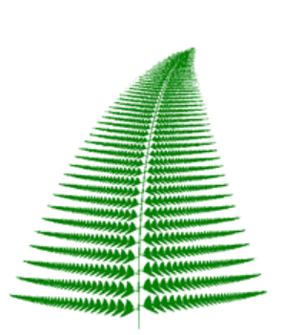

Рис. 1. Модели Папоротника

Пошаговое моделирование выглядит так (см. рис. 2).

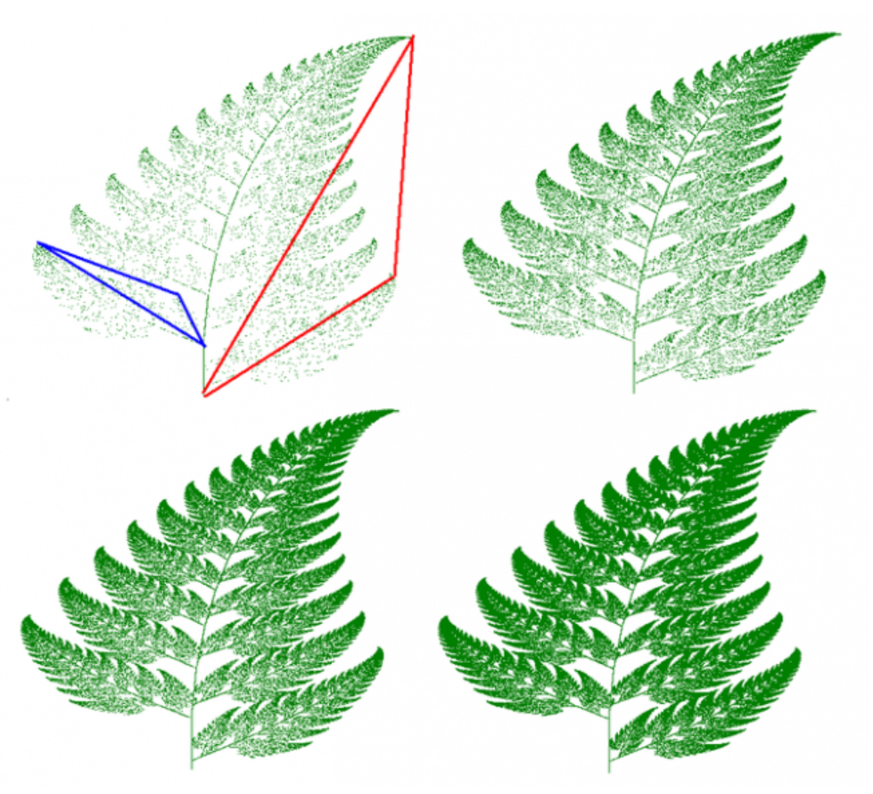

Рис. 2. Пошаговое моделирование

Первая точка находится в начале координат (), а затем новые точки итеративно вычисляются путем случайного применения одного из следующих четырех преобразований координат:

Данное преобразование выбирается в 1% случаев и указывает на точку у основания «стебля». Эта часть рисунка в результате итерационных преобразований завершается первой.

.

Это преобразование используется в 85% случаев и указывает на любую точку листовки, попадающую в красный треугольник

.

Выбирается в 7% случаев попадания точки в синий треугольник и симметричного ему относительно главного стебля треугольника.

.

В оставшихся 7% случаев используется последнее преобразование, для симметричных предпоследнее преобразование относительно стеблей 2-го порядка позиций.

1. Фрактал Квазиклевер.

Фрактал представляет собой множество соприкасающихся кругов, в целом фрактал частично напоминает клевер, отсюда и название.

Изначально имеем круг некоторого радиуса (назовем его родителем). Затем слева, сверху и справа от родителя касаются его круги-потомки с радиусом, вдвое меньше, а далее для каждого последующего потомка процедура повторяется по 3-м точкам касания (4-я точка касания с родителем).

Данную процедуру демонстрирует рисунок ниже (см. рис. 3).

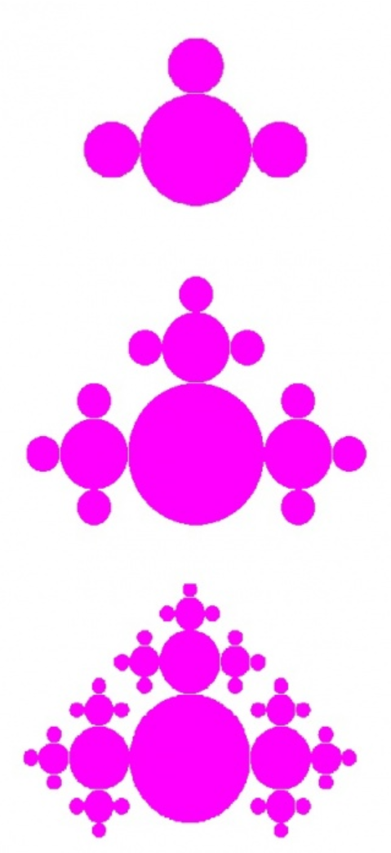

Рис. 3. Построение Квазиклевера

Свойства:

* квазиклевер самоподобен;
* ни один из кругов не имеет более одной точки пересечения с другим кругом;
* потомки разных родителей никогда не касаются друг друга;
* площадь фрактала равна , где R это радиус родителя (находится с помощью суммы бесконечного ряда).

1. Круговой фрактал.

Круговой фрактал (см. рис. 4) это класс геометрических (конструктивных) фракталов, построенных многократным вписыванием в окружность других окружностей меньшего радиуса.

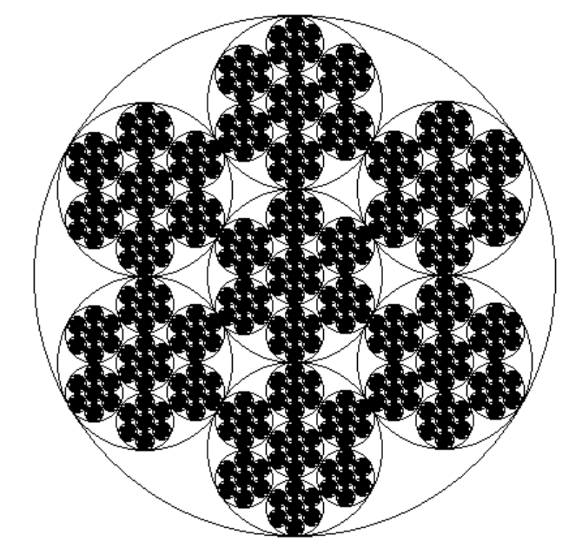

Рис. 4. Круговой фрактал

Конструктивные круговые фракталы могут найти применение в качестве моделей различных природных структур в химии, биологии, технологии материалов и др. Фракталы такого типа были предложены в работе в качестве моделей кластеров магнитопотоковых трубок в верхних слоях солнечной конвективной зоны. Рассматривались и более сложные конструкции такого рода, например, круговые фракталы с перекрывающимися элементами, моделирующие скрученные магнитопотоковые трубки. Возможно также построение мультифрактальных конструкций подобного типа для моделирования более сложных структур. В отличие от ковров Серпинского, такие фракталы строятся не из прямоугольных или треугольных, а из круговых элементов.

Для расчета хаусдорфовых размерностей этих объектов можно воспользоваться известной формулой для конструктивных фракталов:

.

Увеличивая число вписываемых окружностей, получаем бесконечную последовательность фрактальных объектов, с хаусдорфовыми размерностями *d* → 2.

1. Фрактал Дракон Хартера-Хейтуэя.

Дракон Хартера, также известный как дракон Хартера — Хейтуэя, был впервые исследован физиками *NASA* – *John Heighway*, *Bruce Banks*, и *William Harter*. Кривая дракона принадлежит к семейству некоторых фрактальных кривых, которые могут быть получены рекурсивными методами. Дракон Хартера был описан в 1967 году Мартином Гарднером (*Martin Gardner*) в колонке «Математические игры» журнала «*Scientific American*». Многие свойства фрактала были описаны Чандлером Девисом и Дональдом Кнутом.

Фрактал может быть записан как *L*-система с параметрами:

* угол равен 90°;
* начальная строка – FX;
* правила преобразования строк;
* X X+YF+;
* Y -FX-Y.

Для его построения (см. рис. 5) возьмем отрезок. Повернем его на 90 градусов вокруг одной из вершин и добавим полученный отрезок к исходному. Получим уголок из двух отрезков. Повторим описанную процедуру. Повернем уголок на 90 градусов вокруг вершины и добавим полученную ломаную к исходной.

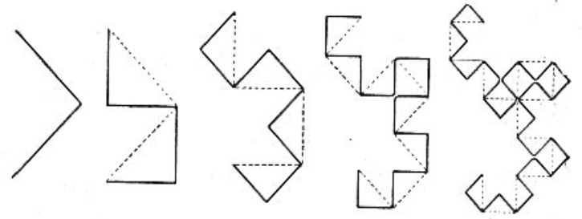

Рис. 5. Построение дракона

Повторяя названные действия и уменьшая ломаные, будем получать все более сложные линии, напоминающие фигуру дракона (см. рис. 6).

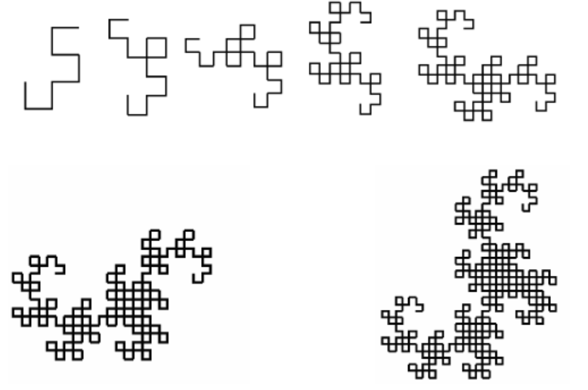

Рис. 6. Фигура дракона

Можно увидеть «повторения» в кривого дракона. Очевидно, что рисунок повторяется по той же схеме, с наклоном в 45 ° и коэффициентом сжатия равном корню из двух. Таким образом, точки сгиба образуют логарифмическую спираль. Фрактальная размерность кривой:

# **Практическая часть**

Приложение для построения (см. рис. 7) четырех фракталов разделено на два поля. Правая часть в виде панели, на котором появляется рисунок после нажатия кнопки, а в правой части функциональный раздел, где можно задать свои параметры для расчета и менять различные настройки.

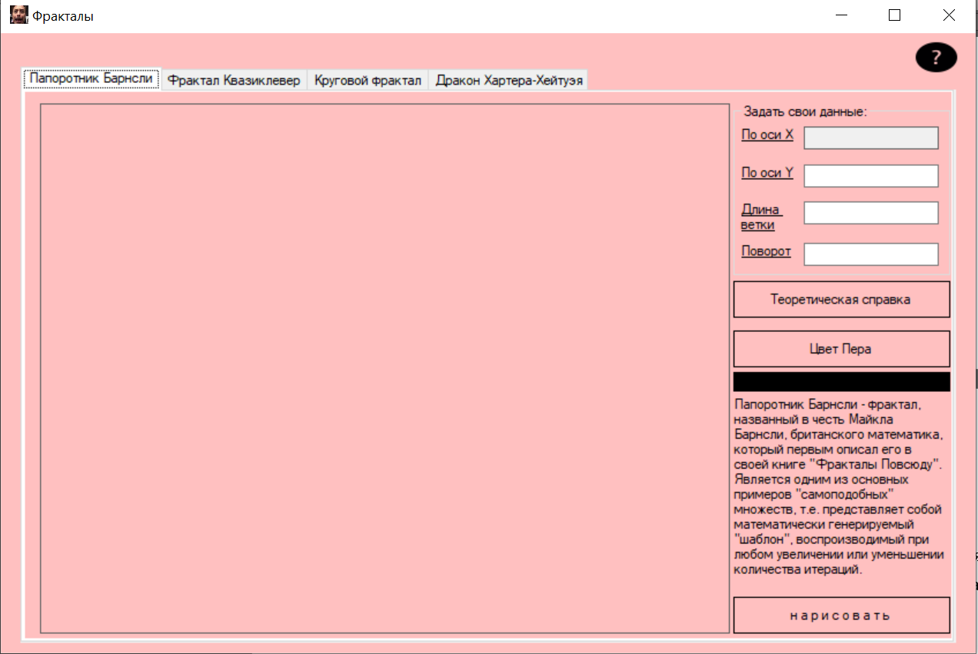

Рис. 7 Интерфейс приложения

Если не задавать свои значения на боковой панели и нажать на кнопку «Нарисовать», то по заданным в коде данным, функция построит фрактал.

Программа рисует фракталы по рекурсивным функциям.

1. Функция для построения Папоротника Барнсли (см. рис. 8).

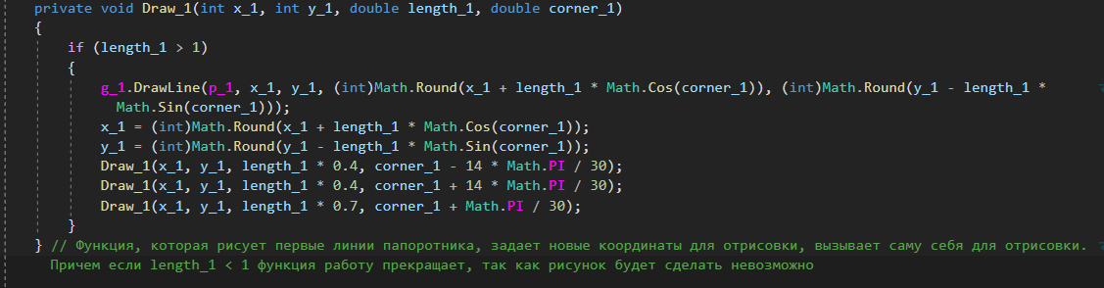

Рис. 8. Отрывок кода, функция построения папоротника

1. Функция для построения фрактала дракона (см. рис. 9).

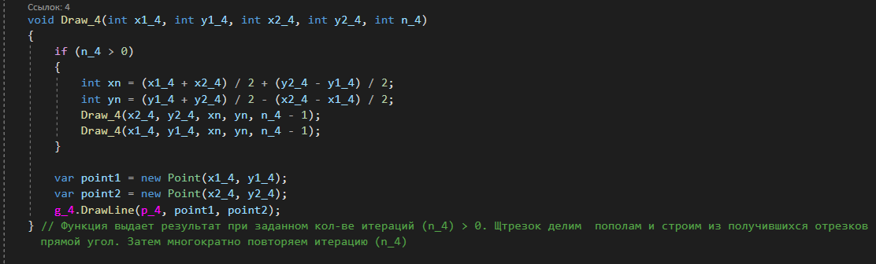

Рис. 9. Отрывок кода, функция построения дракона

1. Функция для построения Кругового фрактала (см. рис. 10). 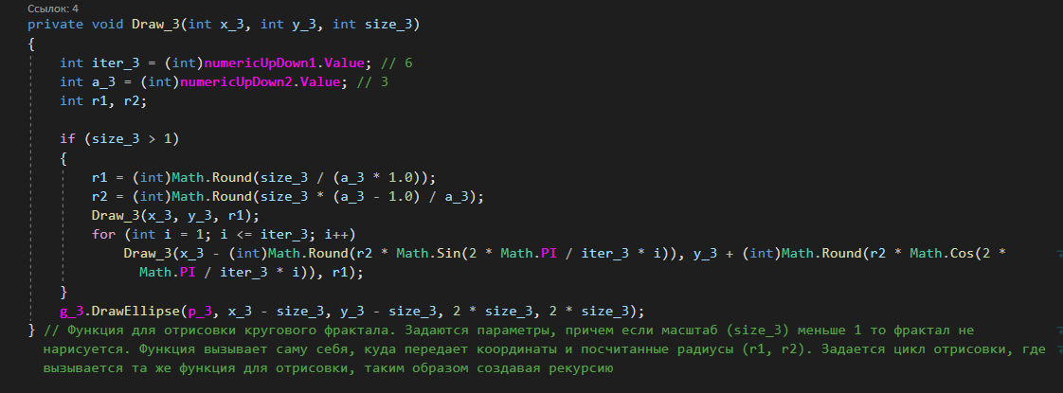

Рис. 10. Отрывок кода, функция построения кругового фрактала

1. Функция для построения Квазифрактала (см. рис. 11).

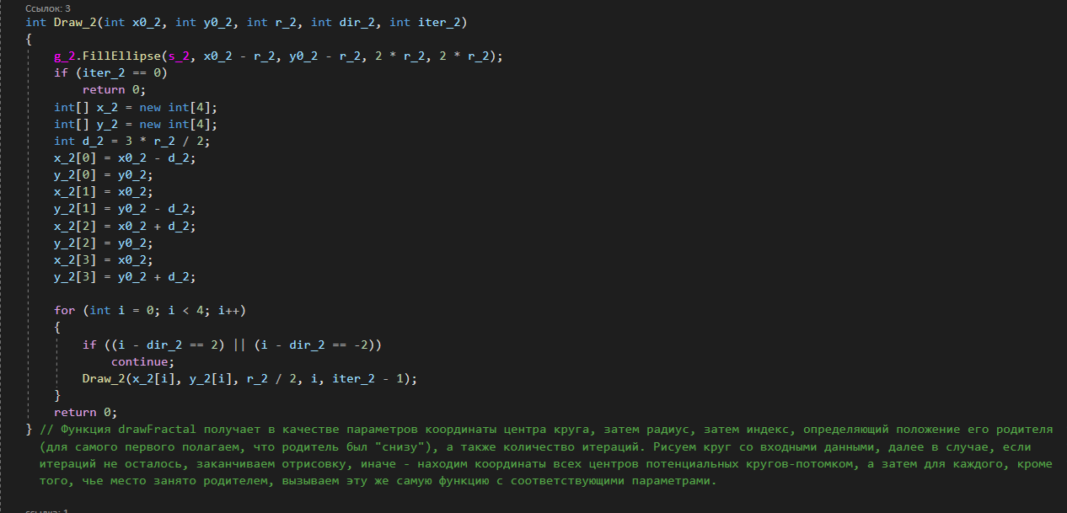

Рис. 11. Отрывок кода, функция построения квазифрактала

В приложении есть окно справки, для неопытных пользователей (см. рис. 12).

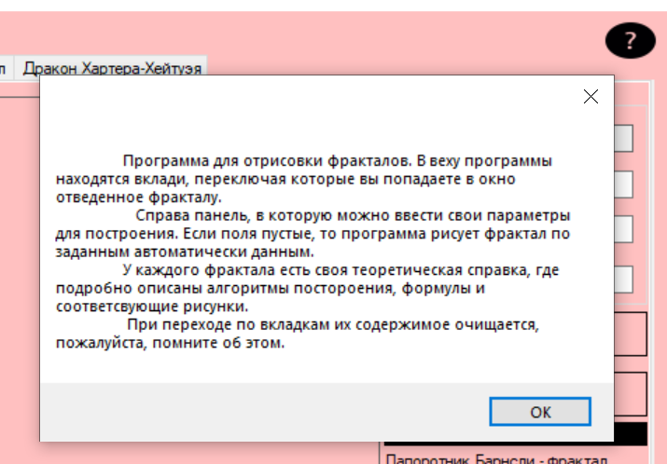

Рис. 12. Окно справки

Так же при наведении на описание данных можно щелкнуть на подсказку (см. рис. 13), где прописаны условия обозначения данных, чтобы избежать ошибок и перегрузки программы.

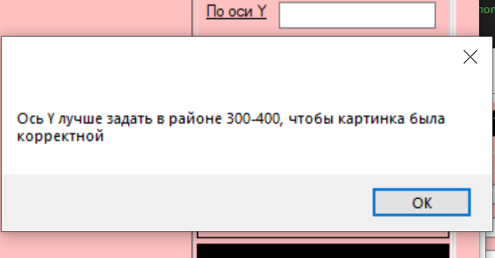

Рис. 13. Окно подсказки

После нажатия кнопки происходит построение фрактала (см. рис. 14).

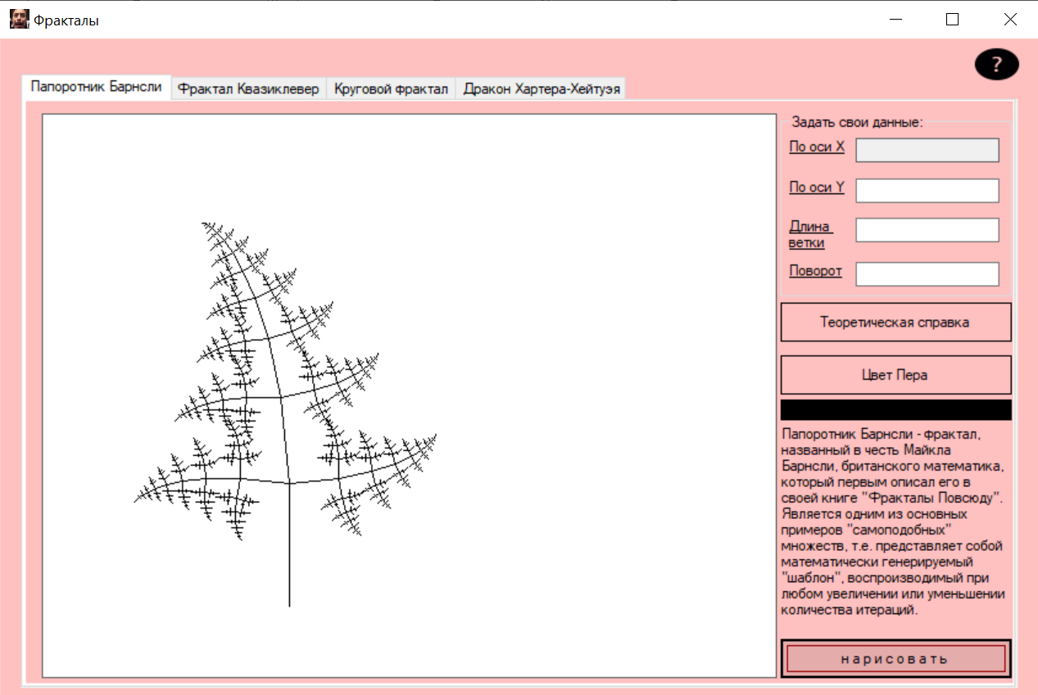

Рис. 14. Интерфейс при построении

А при нажатии на кнопку «Теоретическая справка» появляется новая форма (см. рис. 15) с пояснениями.

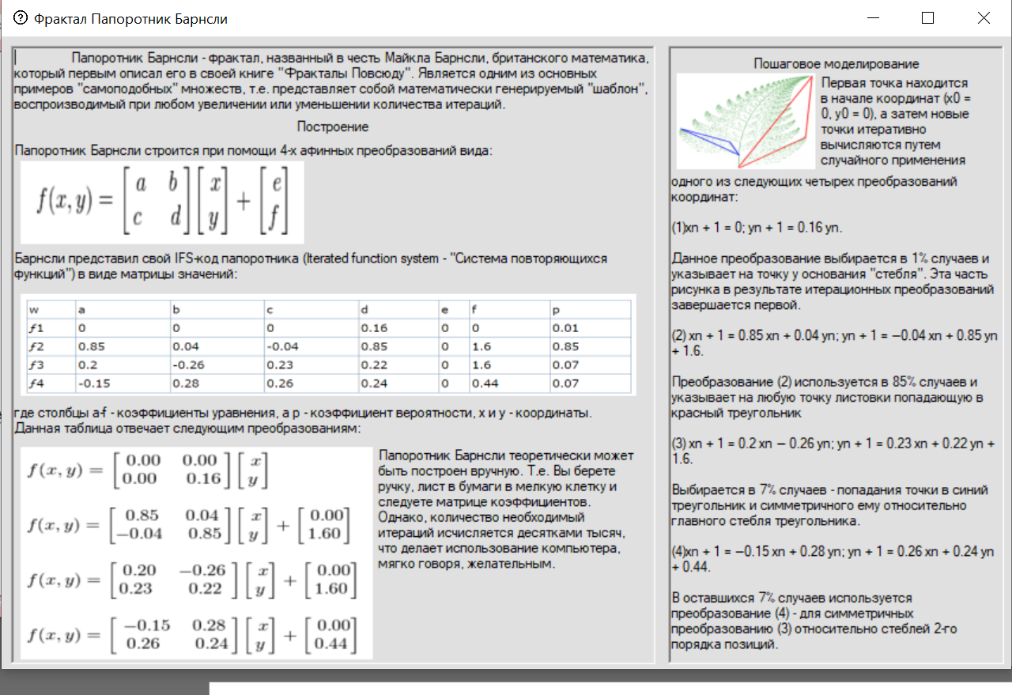

Рис. 15. Интерфейс теоретической справки

При изменении цвета пера меняется цвет рисунка и сбоку на панели показывается выбранный в данный момент цвет (см. рис. 16).

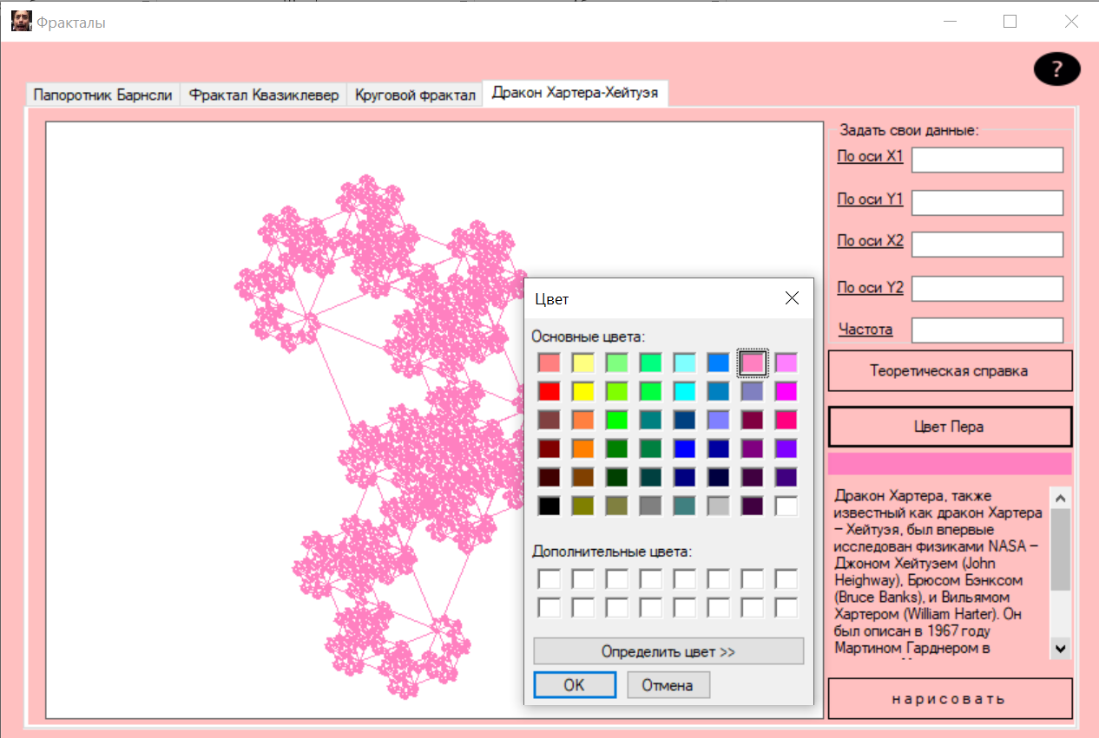

Рис. 16. Интерфейс при изменении цвета

Для понимания полного охвата приложением своих функций создана блок-схема работы программы (см. рис. 17).

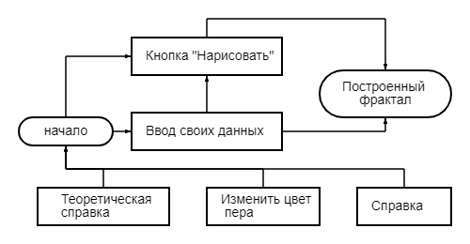

Рис. 17. Блок-схема работы программы

# **Заключение**

В предоставленной курсовой работе было разработано приложение для построения фракталов на основе языка программирования *С#* с помощью *Windows Forms*. Данный проект отвечает всем современным стандартам: имеет окно справки и подсказки в виде ссылок для неопытных пользователей и раздел теоретической справки.

Программа помогает пользователю понять, что такое фракталы и наглядно увидеть их самоподобие и алгоритм построения.

Цель работы можно считать достигнутой, так как все задачи выполнены.

# **Список литературы**

1. Божокин С.В., Паршин Д.А. Фракталы и мультифракталы. — РХД, 2008. — С. 340.
2. Кроновер Р. М. Фракталы и хаос в динамических системах. Основы теории. — Москва, 2011. С. 267.
3. Хейлсберг А., Торгерсен М., Вилтамут С., Голд П. Язык программирования *C#*. — М.: Питер, 2012. — С. 784.